Pokus č. 19

Zkus mě převrhnout

Pomůcky: vnitřní plastový obal z Kinder vajíčka, kamínky nebo broky, plastelína

Provedení:
- Na dno plastového obalu dej kamínky (broky).
- Zátěž připevni na dno pomocí plastelíny.
- Obal můžeš ozdobit kresbou, vytvoř třeba panáčka, …

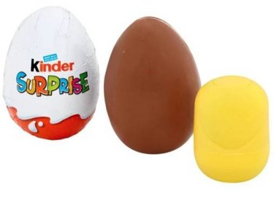

Závěr:

Polož plastový obal na stůl a zkus ho povalit.
Napiš, jestli se ti povedlo ho převrátit. Jak se „vajíčko“ chovalo?
Vyfoť nebo natoč svůj výrobek.
Zkus zdůvodnit chování „vajíčka“.

